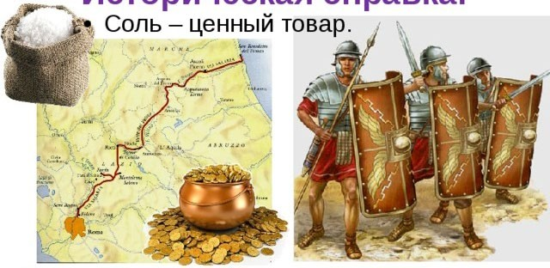Солёное золото

Прочитайте введение. Затем приступайте к выполнению заданий, нажав на кнопку с номером задания.

Введение

СОЛЁНОЕ ЗОЛОТО

Поваренная соль (хлорид натрия) известна всем.
Поваренная соль – противоречивое вещество, его называют и «белым золотом», и «белой смертью», всё зависит от количества и качества соли.
Трудно найти подобное вещество, которое является одновременно и полезным ископаемым, и пищевым продуктом, и химическим сырьём, и лекарственным средством. С самых давних времен соль высоко ценилась людьми и даже использовалась в качестве денег во многих странах. В старину караваны с солью охраняли воины, которым платили солью. Их даже стали называть солдатами.
Соли на Земле огромное количество. Соль скрыта и в земле, и в воде. Но добыть её не так просто. Да и добывается соль по-разному, поэтому бывает соль каменная, выварочная, морская, осадочная и др.

Источник:
https://multiurok.ru/files/prezentatsiia-issledovatelskoi-raboty-zagadki-soli.html?reg=ok

Солёное золото  Задание 1 / 5  Прочитайте текст «Солёное золото», расположенный справа. Для ответа на вопрос отметьте нужные варианты ответа.  Какие процессы происходят при образовании соли на берегу соляного озера?  Отметьте все верные варианты ответа.  - Кристаллизация  - Замерзание  - Плавление  - Испарение  - Возгонка  - Сублимация  - Дистилляция | Солёное золото  Тысячи рек и ручейков вымывают соль из недр земли и приносят в озёра и моря. Самое известное соляное озеро в России – озеро Баскунчак. Вода в озере испаряется, и соль остаётся по берегам и на отмелях в виде кристаллов. После купания в этом озере тело человека покрывается тонким белым слоем соли, который быстро осыпается.  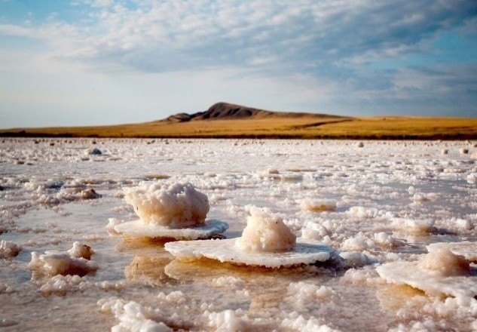  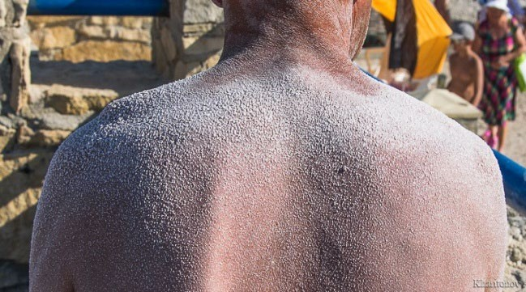  Рисунок 1. Отложение соли в оз. Баскунчак. Здесь добывается 80 % всей российской соли.  Источник: https://pulse.mail.ru/article/chto-tait-v-sebe-ozero-baskunchak-v-astrahanskoj-oblasti- 1390940302296008724-2083262636850921512/

Солёное золото  Задание 2 / 5  Прочитайте текст «Солёное золото», расположенный справа. Отметьте нужный вариант ответа, а затем объясните свой ответ.  Правдива ли эта легенда с научной точки зрения?  - Это могло быть  - Этого не могло быть  Объясните свой ответ. |  | Солёное золото  Соль обладает лечебными свойствами, поэтому многие соляные озера стали курортами.  В районе соляного озера Шира существует легенда, по которой охотник случайно ранил на охоте вблизи озера свою собаку. Он оставил её местному жителю, так как был уверен, что она не выживет. Но собака, купаясь в озере, залечила все раны, и через некоторое время прибежала домой совершенно здоровой.  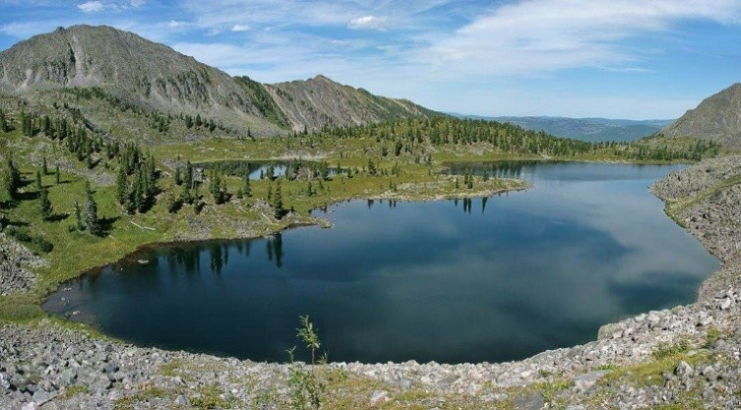  Рисунок 2. Соляное озеро Шира (Хакасия).  Источник: http://meridian12.ru/shira/

Солёное золото
Задание 3 / 5

Прочитайте текст «Солёное золото», расположенный справа. Для ответа на вопрос используйте метод «Перетащить и оставить».

Какой будет последовательность ваших действий для очистки поваренной соли от примеси песка в лаборатории?

Подпишите названия операций по очистке соли.
Используйте метод «Перетащить и оставить», чтобы переместить изображение каждой операции на нужное место. Чтобы изменить свой ответ, перетащите элемент на его исходное место, а затем перетащите другой элемент в выбранное место.

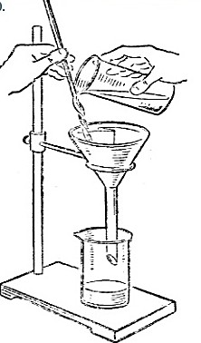 | 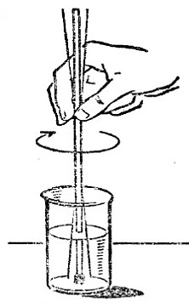 | 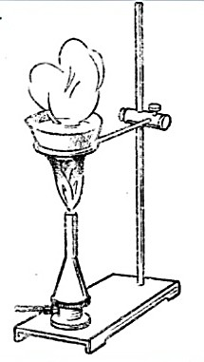 | 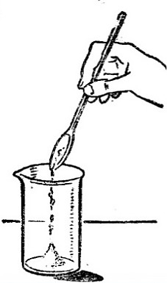

Солёное золото

На Руси, начиная еще с Х века, получали соль путём выпаривания в больших чанах воды из солёных озер или Белого моря. Но соль получалась «грязной» – содержала примеси посторонних веществ. Такая соль могла принести вред здоровью. Со временем её научились очищать, отделять от примесей.

Рисунок 3. Получение соли вывариванием в Древней Руси. Загрязнённую песком соль можно очистить в лаборатории.
Для этого смесь соли с песком разделяют, используя различные операции, при помощи лабораторного оборудования.
Элемент 1 | Элемент 2 | Элемент 3 | Элемент 4
Название операции: | Название операции: | Название операции: | Название операции:

Источник:
https://aria-art.ru/0/S/Sol%27/1.html

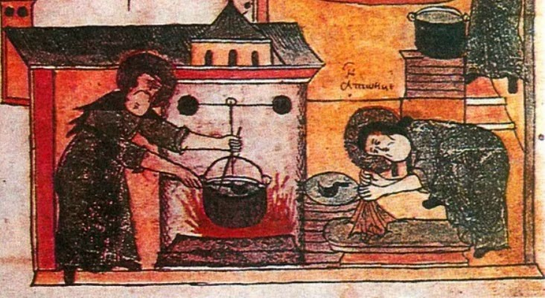

Солёное золото  Задание 4 / 5  Прочитайте текст «Солёное золото», расположенный справа. Запишите свой ответ на вопрос.  Чем будут отличаться процессы разделения смесей:  - соль и древесные опилки;  - соль и песок?  Запишите свой ответ. |  | Солёное золото  Природная соль – это смесь, которая может содержать различные примеси – мел, опилки, песок, глину, другие минеральные соли.  Способ очистки соли зависит от свойств самой соли – хлорида натрия и свойств веществ-загрязнителей.  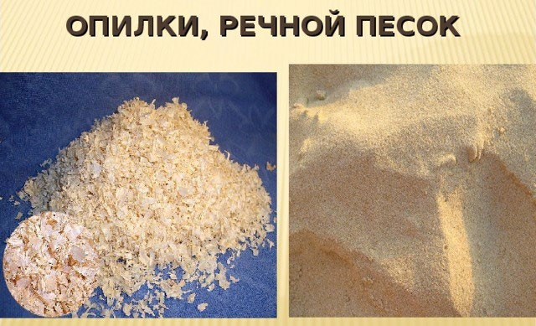  Источник:  https://videouroki.net/razrabotki/zashchishchionnyi-ghrunt-sostavlieniie-pochviennykh- smiesiei.html

Солёное золото  Задание 5 / 5  Прочитайте текст «Солёное золото», расположенный справа. Для ответа на вопрос отметьте нужный варианты ответа.  Что помогает больным вылечиться от аллергии, бронхитов и других заболеваний дыхательных путей в соляных пещерах?  Отметьте один верный вариант ответа.  - В соляной пещере поддерживается постоянные температура.  - В соляной пещере влажность сохраняется на одном уровне.  - В соляной пещере воздух насыщен ионами натрия и хлора.  - В соляной пещере сохраняется определённое давление.  - В соляной пещере отсутствуют вредные микроорганизмы. | Солёное золото  В природе каменная соль – минерал галит – образует огромные пласты. При добыче соли в шахтах образуются большие подземные пространства. В подземных соляных залах и галереях создают лечебницы и санатории.  В соляных пещерах воздух стерилен из-за практического отсутствия вредных микроорганизмов. В них создаётся особенный микроклимат. Круглый год там наблюдаются постоянные температура, влажность, давление, насыщенность ионами.  Поэтому в соляных залах можно десятилетиями хранить запасы продуктов, и они не будут портиться. Хранят в таких подземельях и киноленты старых фильмов, древние книги, ценные меха и многое другое. Соль оберегает доверенные ей ценности от разрушения и порчи.  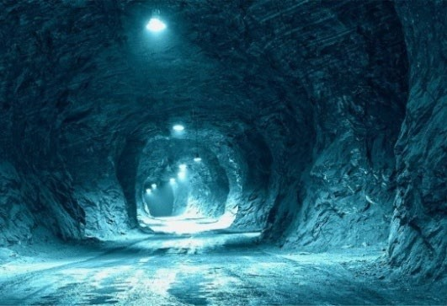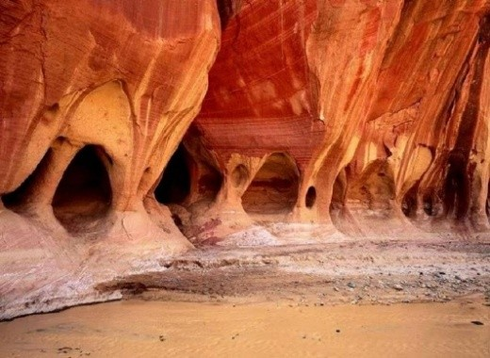  Рисунок 4. Подземные соляные пещеры.  Источник:  https://fb.ru/article/455186/solyanoy-grot-opisanie-poleznyie-svoystva

